Pdflib使用说明
目录
一、移植说明 1

- 源码获取与提交

1.1拉取工程

在桌面创建一个空的文件夹。

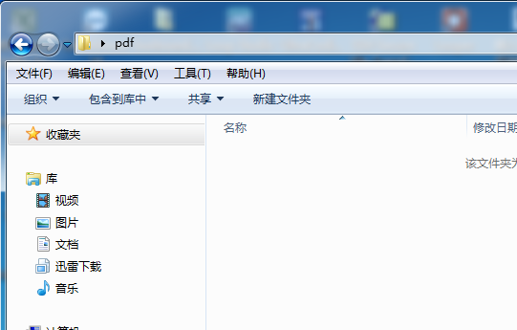

打开git bash.克隆远程仓库
git clone https://github.com/Jun1172/stm32_pdflib_msc_storage.git

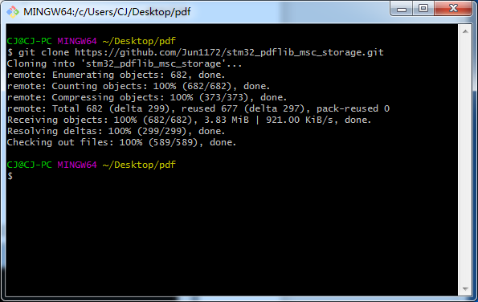

可以看到目录下多出一个工程。

这个工程是STM32F103的源码，编译器是KEIL MDK，使用的HAL库。外部FLASH使用的是W25Qxx.

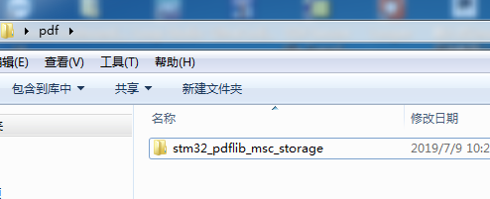

1.2工程说明

pdflib路径如下，一个有四个文件夹

Demo:对pdflib的一些测试程序

Doc：工程使用到的一些文件

Include:包含的头文件

Source：库源码

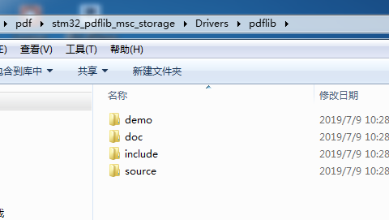

1.3提交说明

先将本地修改commit。

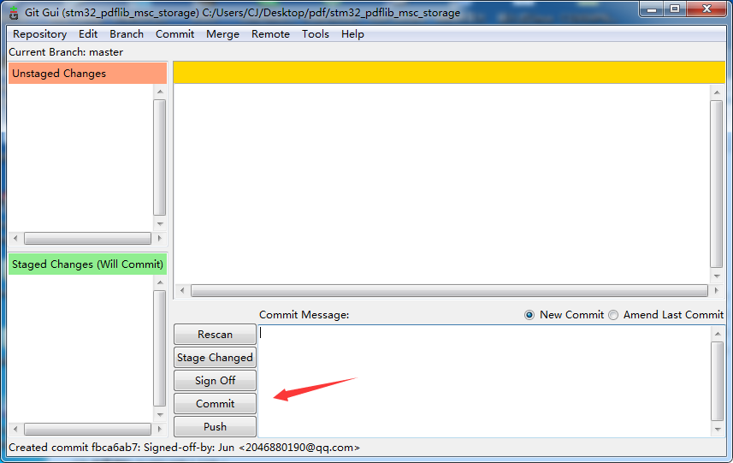

然后在工程目录下，执行git bash

1.git remote add origin https://github.com/Jun1172/stm32_pdflib_msc_storage.git

2.git pull --rebase origin master

3.git push -u origin master

